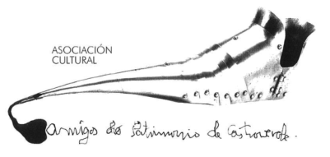 | Asociación Amigos do Patrimonio de Castroverde  CIF 27.329.226; Nº Insc. 8993  Travesía de Montecubeiro, 38 - 27120 Castroverde – Lugo  Tlf. 659 52 39 60  http://amigosdopatrimoniodecastroverde.gal/  https://www.facebook.com/Asociación-Amigos-do-Patrimonio-de-Castroverde-929206073837352/  Enderezo electrónico: amigospatrimoniodecastroverde@gmail.com

BREVE RESUMO VISITA CULTURAL A LUGO
Sábado-09-03-2024

Nunha mañá algo fresca, comezamos a visita á cidade de Lugo, tal como quedaramos, ás 10 horas diante da porta de Santiago, subimos á muralla, onte Felipe Arias Vilas, amigo e socio, nos explicou a historia da muralla facendo un percorrido por toda a súa historia, desde as súas orixes ata as diferentes transformacións que foi sufrindo ao longo da súa historia.
A seguir baixamos ata Domus do Mitreo, onde Felipe continuou coa explicación desta importante Domus, o que levou a poder descubrir os cimentos da muralla e poder disfrutarmos doutra visión da cidade e mellor valoración tanto da muralla como desta Domus.
A contuación breve visita ao Museo Provincial, comezando polo refectorio, cociña, claustro, sala de mosaicos, stelas funerarias, sala de numismática, sala de orfebrería, sala de pintura, etc.
Agradecer as amplas e amables explicacións sobre a Muralla, Domus e Museo. Graciñas mil.
Pola tarde visita á catedral, mágoa que tivera que ser con audioguias, de todos os xeitos deunos unha visual sobre o museo diocesano, coas súas diferentes coleccións, salientando o Crismón de Quiroga.Claustro, construción e importancia. Explicación da construcción da catedral, capelas, salientando a de San Froilán, do Pilar e Virxe dos Ollos Grandes, Altar Maior e coro.
Saúde, Terra, Lingua e Patrimonio
Manolo M. B.

